

Máster Universitario en Software de Sistemas
Distribuidos y Empotrados

Optimización del consumo energético en las aulas de la ETSISI mediante la inteligencia colectiva:
Aplicación móvil y registro seguro de los datos mediante Blockchain

PROYECTO FIN DE MÁSTER

José Luis Doménech Martínez

Julio de 2022

Máster Universitario en Software de Sistemas
Distribuidos y Empotrados

Optimización del consumo energético en las aulas de la ETSISI mediante la inteligencia colectiva:
Aplicación móvil y registro seguro de los datos mediante Blockchain

PROYECTO FIN DE MÁSTER

Autor: José Luis Doménech Martínez
Director: Javier García Martín

Julio de 2022

Dedicatoria

Se lo dedico a mis padres: José Luis y Paqui.

Agradecimientos

Quiero agradecer al grupo de trabajo SYST el ofrecerme la oportunidad de trabajar en un proyecto que plantea retos interesantes y tiene como objetivo mejorar el mundo.

A mi familia y amigos, por estar ahí.

A mis compañeros de trabajo.

A mis compañeros durante estos cursos agradecerles que siempre han estado ahí para cualquier cosa.

A Ana-María Chacón Villaseñor le quiero agradecer ser una excelente compañera durante toda mi andadura en este máster y en especial durante la realización de este trabajo.

A los profesores del máster les tengo que agradecer todo el esfuerzo que han puesto, siempre se ha podido contar con ellos para solucionar cualquier duda o imprevisto durante el curso.

En especial quiero agradecer a Javier García Martín por recomendarme este máster y ofrecerme la realización de un proyecto de TFM tan interesante y, por supuesto, por su guía durante la realización del mismo.

Índice

Dedicatoria 3
Agradecimientos 4
Índice 5
Índice de Figuras 7
Índice de tablas 8
Palabras claves: 9
Keywords: 9
Glosario 10
Resumen 11
Abstract 12
1. Introducción 1
1.1. Descripción del problema 1
1.2. Relevancia del problema tratado 1
1.3. Estado del arte 3
1.4. Objetivo del sistema 4
1.5. Metodología empleada 4
1.6. Particularidades del Sistema 6
1.7. Estructura de este documento 6
2. Contexto 7
2.1. Internet of things (IoT) 7
2.2. Crowdsensing 8
2.3. Inteligencia colectiva 8
2.4. Objetivos de Desarrollo Sostenible 8
2.5. Arquitecturas en la Nube[11] 9
2.6. Plataformas de análisis de datos IoT 10
3. Sistema desarrollado 14
3.1. Módulo de captura de datos 14
3.2. Módulo de procesado de datos 15
3.3. Módulo de almacenamiento 16
3.4. Módulo de análisis 16
3.5. Módulos de Visualización 17
4. Resultados obtenidos 18
5. Discusión de resultado 19
6. Impacto social y medioambiental 21
7. Planificación y presupuesto 22
8. Conclusiones 23
Referencias 24
Anexos 25
Anexo A – Especificación OpenAPI del servicio 25

Índice de Figuras

Figura 1: Indice de temperatura Global en Tierra y Océanos [3]. 1
Figura 2: Porcentaje de energía primaria proveniente de renovables [Mundo, UE, UE27, España] [15] 2
Figura 3: Arquitectura Kafka y Spark [4]. 3
Figura 4: Arquitectura básica de procesamiento de un sistema IoT [8] 7
Figura 5: Flujo básico de análisis de datos con AWS IoT Analytics [14]. 11
Figura 6: Esquemá de análisis de datos de arquitectura híbrida que con Stream Analytics de Azure [13]. 12
Figura 7: Análisis de datos IoT con Kaa [12] 13
Figura 8: Flujo de datos en el sistema 14
Figura 9: Ejemplo de datos capturados 15
Figura 10: Datos de los sensores tras el procesado agrupados en intervalos de una hora. 16
Figura 11: Obtener las correlaciones entre las medidas ambientales de los sensores 18
Figura 12: Gnatt del desarrollo 22

Índice de tablas
Tabla 1: Presupuesto (* beca UPM de Sostenibilidad) 22

Palabras claves:

UPM, ETSISI, SYST, IoT, crowdsensing, análisis de datos, sensorización, blockchain

Keywords:

UPM, ETSISI, SYST, IoT, crowdsensing, data analysis, sensoring, blockchain

Glosario

- API: Application programming interface
- AWS: Amazon Web Services
- batch: referido a procesado por lotes
- Crowdsensing: consiste en el análisis de procesos a partir de la información extraída de los dispositivos móviles/personales de un grupo amplio de personas [1].
- edge: se trata de una arquitectura en la que los datos se procesan lo más cerca posible al punto en el que se obtuvieron.
- ELM: Extreme Learning Machine
- ETSISI: Escuela Técnica Superior de Ingeniería de Sistemas Informáticos
- IoT: Internet of Things
- ODS: Objetivos de Desarrollo Sostenible
- ONU: Organización de las Naciones Unidas
- Participatory crowdsensing: consiste en el análisis de procesos a partir de la información explícitamente compartida de los usuarios de dispositivos móviles/personales[1].
- PCA: Principal Component Analysis
- REST: Representational state transfer
- SIoTCOM: Sistemas IoT Conscientes de la Sostenibilidad y Dirigidos por Comunidades Sociales
- SYST:
- TFG: Trabajo Fin de Grado
- TFM: Trabajo Fin de Máster
- TTL: Time to live
- UE: Unión Europea
- UE27: Unión Europea 27
- UPM: Universidad Politécnica de Madrid
- URL: Uniform Resource Locator

Resumen

Abstract

Introducción

Descripción del problema

La sobrexplotación de los recursos del planeta pone en peligro el progreso económico y social y degrada el medioambiente natural. Las comunidades y los entornos por los que nos movemos deben limitar y racionalizar el uso de recursos.

El Campus Sur con más de 2000 alumnos, 300 profesores y su personal es un buen ejemplo de área en el que aplicar medidas de consumo sostenible.

Frente al reto que supone frenar el cambio climático, y en el marco del Plan Estratégico de Sostenibilidad Ambiental la UPM pone en marcha las Becas de Sostenibilidad de los Campus UPM para TFG y TFM en el que este trabajo ha sido aceptado.

El trabajo forma parte del proyecto SioTCOM.1_Ambiente. En esta primera fase del proyecto se va a analizar el bienestar de la comunidad universitaria y el ambiente en las aulas de la ETSISI. Su objetivo es contribuir a alcanzar los ODS propuestos por la ONU proporcionando soluciones para un consumo energético más eficiente.

Relevancia del problema tratado

La sobrexplotación de los recursos naturales y el cambio climático son dos problemas relacionados con la utilización de energía de origen fósil [2].

El cambio climático, causado por la expulsión a la atmósfera de gases de efecto invernadero, ha hecho aumentar la temperatura media global del planeta en 0,85 °C [3] como se ve en la figura 1.

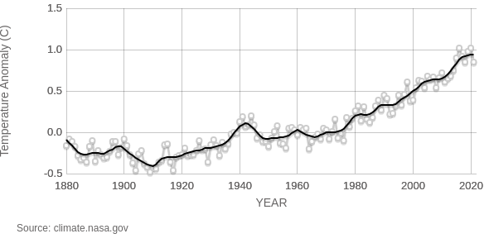Figura 1: Indice de temperatura Global en Tierra y Océanos [3].

Los ODS son adoptados por todos los miembros de la ONU en 2015, como parte de la Agenda 2030 para el Desarrollo Sostenible, sus objetivos son acabar con la pobreza, proteger el planeta y mejorar las vidas y perspectivas de las personas de todo el mundo.

Entre estos objetivos, el ODS 12 es garantizar modalidades de consumo y producción sostenibles para favorecer un uso del medio natural y de los recursos del planeta racional. Entre sus retos se quiere minimizar la utilización de combustibles fósiles porque en la generación de energía se producen gases de efecto invernadero que contribuyen al calentamiento global y a la contaminación del aire reduciendo el bienestar y la salud en las áreas afectadas [2].

Como se puede comprobar en la figura 2, a pesar de los avances en la reducción del uso de energías fósiles, estas sigue siendo las principales fuentes de energía, por lo que la optimización en el uso de energía es necesaria para alcanzar los ODS.
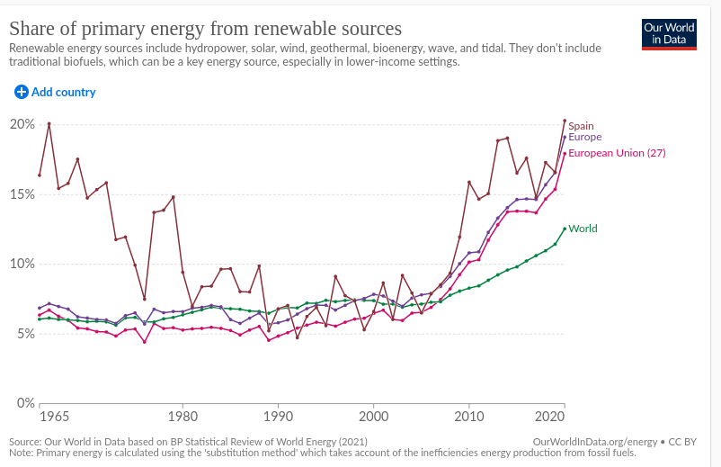Figura 2: Porcentaje de energía primaria proveniente de renovables [Mundo, UE, UE27, España] [13]

Las soluciones tendrán una mejor implantación y mayor aceptación si los usuarios son parte activa de los procesos que llevan a su desarrollo, implantación y aplicación. Así, el participatory crowdsensing consigue involucrar a los propios usuarios y beneficiarios, que pasan de ser sujetos pasivos a activos. Además, permite recopilar una valiosa información que se debe añadir al análisis y la toma de decisiones, ya que enriquece la obtenida de otros medios.

Estado del arte

Decision Based Model for Real-Time IoT Analysis Using Big Data and Machine Learning [4].
Propone, como ejemplo, la predicción meteorológica analizando los datos recogidos por un sistema de IoT de estaciones meteorológicas.

Como se ve en la figura 3 de la arquitectura propuesta, los datos IoT alimentan a un Productor de datos IoT que es un único broker de Kafka utilizando un solo thread de Spark. Este productor genera un flujo de datos que es enviado a un clúster Spark.

Se usa SparkSQL para obtener Dataframes que serán almacenados en Cassandra y usados para ser analizados.

El análisis consiste en una regresión logística empleando SparkML entrenando un modelo que puede predecir futuras salidas a partir de los datos del sistema IoT.

Por último, los resultados son visualizados en un notebook Zeppelin.

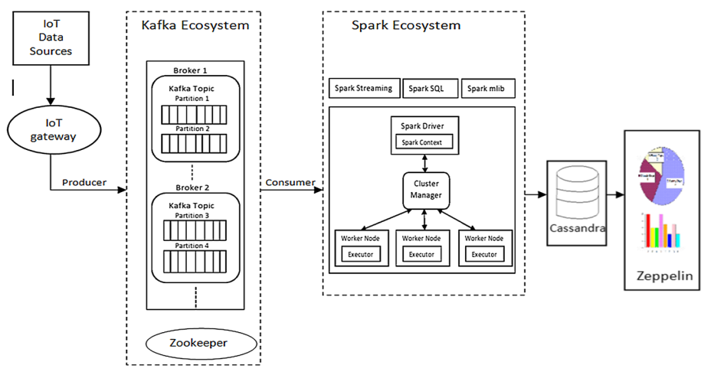Figura 3: Arquitectura Kafka y Spark [4].

Machine learning based distributed big data analysis framework for next generation web in iot [5]

Se propone una solución usando una nube híbrida utilizando computación en el edge para obtener la escalabilidad necesaria para el procesamiento de los datos.

El análisis se realiza en la nube consistente en un único centro de datos.

Los datos, obtenidos de los dispositivos IoT, son procesados en el edge, donde aplican los algoritmos de PCA, para la extracción de característica, y K-medias para el escalado.

En la nube se emplea un algoritmo ELM para clasificar y analizar los datos.

A heterogeneous IoT data analysis framework with collaboration of edge-cloud computing: Focusing on indoor PM10 and PM2.5 status prediction [6]

Propone la predicción de partículas PM10 y PM2.5 en interiores usando un sensor en varias habitaciones y otro en el exterior que recogen diferentes mediciones ambientales.

Este proyecto expone una arquitectura de nube híbrida, en la que la nube es la encargada de entrenar modelos, seleccionar los más adecuados para cada edge (según una muestra de datos recibidos desde el edge para determinar sus sensores) y distribuirlos.

El edge utiliza los modelos recibidos de la nube para inferir el estado ambiental futuro a partir de los datos en tiempo real que recibe.

Objetivo del sistema

El objetivo de este proyecto es mejorar la eficiencia del uso de la energía empleada en los sistemas de regulación ambientales (calefacción, aire acondicionado, iluminación) en las aulas de la ETSISI en el Campus Sur.

Como objetivos más específicos se tienen los siguientes:

- Obtener información de redes de sensores IoT instaladas en aulas de la ETSISI, para lo que se contará con el respaldo del grupo de investigación SYST y la Dirección de la ETSISI.

- Utilizar Inteligencia colectiva (participatory crowdsensing) para recoger la experiencia de los alumnos en las aulas.

- Almacenar en la nube la información recogida para que pueda ser analizada.

- Realizar un análisis de los datos recogidos y obtener recomendaciones de mejora del rendimiento energético de los sistemas de regulación ambiental.

- El proyecto además almacenará los valores de los sensores recibidos relativos a la confortabilidad en las aulas, los resultados y recomendaciones generadas del análisis de los datos y las acciones siguiendo estas recomendaciones en una Blockchain para su consulta por los actores interesados.

- Visualizar los datos de los sistemas monitorizados.

Metodología empleada

Primera fase:

Se nos presentó el proyecto SIoTCOM.Ambiente1.

- Accedimos a la información del trabajo realizado en el proyecto.
  - La red de sensores/actuadores/concentradores y los controladores.
  - El proyecto Green Smart Campus [7], de Jaime Vidal Coleman que recopila la información de crowdsensing.

- Obtuvimos los requisitos del SioTCOM.Ambiente1.

- Analizamos los requisitos y los sistemas existentes.

- Elegimos el alcance que va a tener el trabajo.

- Dividimos los objetivos entre los dos miembros del equipo.

Hito 1: División del trabajo que corresponde a este proyecto es el proceso, análisis, visualización de los resultados y almacenamiento en blockchain.

Segunda fase:

En el proyecto SIoTCOM se utiliza como fuente externa de datos FireStore para el almacenamiento de los datos enviados por los usuarios mediante la aplicación móvil. Además, el nuevo sistema debe recoger los datos de sensorización de una base de datos Mongo desarrollada en otro TFM que se complementa a este TFM.

- Elegimos el tipo de análisis final y su visualización.

- Diseñamos una arquitectura para el sistema, descartando su dependencia de servicios en la nube.

Hito 2.1: Decidimos el diseño del sistema y los módulos que lo compondrían, vienen a ser los del flujo de los datos.

- Investigamos y estudiamos las tecnologías existentes para adoptar las más adecuadas.

Hito 2.2: Nos decidimos por un stack en python, para aprovechar las populares librerías de manipulación de datos y machine learning y su interoperatibilidad con todo tipo de sistemas y frameworks.

Tercera fase:

Se inicia la implementación del sistema.

Hito 3.1: Completamos el módulo de adquisición de datos.

Hito 3.2: Completamos el módulo de procesamiento de datos.

Hito 3.3.1: Probamos la computación distribuida de la carga y el procesamiento de los datos.

Se realizaron varios prototipos:
- utilizando un framework de computación reactiva.
- utilizando el framework dask, con procesos como workers.
- utilizando el framework dask, con máquinas virtuales como workers.
- utilizando pandas (numpy)
- utilizando la librería modin (que usa dask y pandas) con procesos como workers.

Hito 3.3.2: Terminamos con la carga y procesamiento distribuido.

Hito 3.4: Completamos el servidor de datos.

Hito 3.5: Cache de los resultados en una base de datos no relacional.

Hito 3.6: Completamos el análisis de datos.

Hito 3.7: Completamos la visualización de datos.

Hito 4: Testeo e Integración de los módulos.

Se queda fuera el almacenamiento en blockchain.

Particularidades del Sistema

Este proyecto sigue la arquitectura general para el análisis que proponen los proyectos estudiados, pero no tiene ninguna dependencia con una nube pública o privada.

Comparando con el resto de proyectos, este proyecto presenta las siguientes particularidades:

- Obtener los datos capturados del sistema IoT: Aunque en [4] se utilizan también todos los datos usando Dataframes distribuidos, este proyecto no utiliza una capa de streaming de captura de datos. Una programación reactiva no es aplicable, al menos directamente, ya que los datos ya se encuentran almacenados y se deben pedir a un servidor.
- Procesar los datos de IoT: No se realiza en el edge, sino como en [4] se realiza en un servicio centralizado, que puede estar en la nube. Se filtran los datos erróneos y completan los datos perdidos. Las ventajas de ejecutar la computación en servidores dedicados es la alta disponibilidad de recursos de computación, con lo que se aumenta el rendimiento y se reducen los costes y el poder acceder al conjunto de datos completo.
- Almacenar los datos procesados: Al igual que en [4] se almacenan los datos procesados y estructurados como un Dataframe, pero al contrario que este y el resto de proyectos analizados se almacena como una caché que puede ser accedida para agilizar cargas posteriores. Está forma de almacenamiento sin definir ningún TTL puede servir de histórico de consultas.

Estructura de este documento

El segundo capítulo de este documento lo dedicamos a las fases de las que consta el procesado y análisis de los datos para sistemas IoT, los conceptos básicos sobre crowdsensing e inteligencia colectiva, la definición de las diferentes arquitecturas de computación en la nube y después se resumirán las plataformas que ofrecen análisis específico para sistemas IoT.

A continuación, el tercer capítulo explicamos el sistema desarrollado, detallamos los módulos que lo componen resaltando algunos detalles de su funcionamiento.

Describimos los resultados obtenidos en el cuarto capítulo y comentamos dichos resultados en el capítulo siguiente (quinto). En el sexto capítulo indicamos el impacto social y medioambiental resultado del desarrollo y la aplicación de este proyecto. En el séptimo capítulo mostramos la planificación y presupuesto. Por último en el octavo capítulo exponemos las conclusiones.

Contexto

Internet of things (IoT)

“Internet de las cosas (IoT) describe la red de objetos físicos ("cosas") que llevan incorporados sensores, software y otras tecnologías con el fin de conectarse e intercambiar datos con otros dispositivos y sistemas a través de Internet. Estos dispositivos van desde objetos domésticos comunes hasta herramientas industriales sofisticadas. Con más de 7 mil millones de dispositivos IoT conectados en la actualidad, los expertos prevén que este número aumentará a 10 mil millones para el 2020 y 22 mil millones para el 2025.” [8]

El tratamiento completo de datos provenientes de IoT se divide en 3 fases, como se representa en la figura 4:
- procesado,
- fusión,
- y el análisis de los datos:

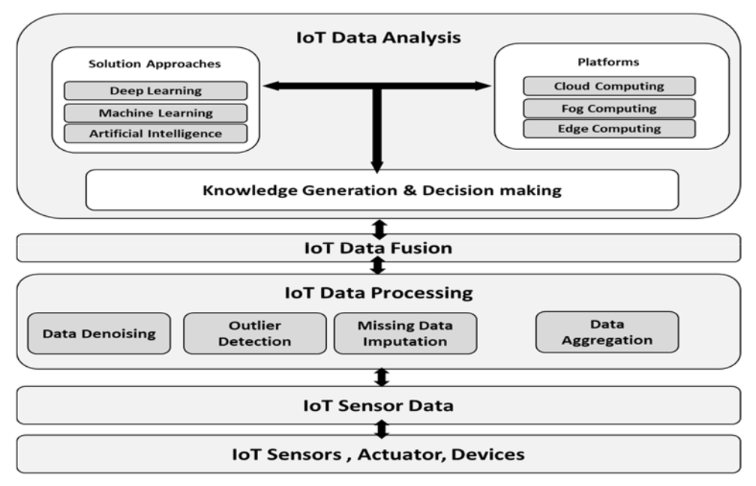Figura 4: Arquitectura básica de procesamiento de un sistema IoT [8]

El procesado de los datos intenta eliminar posibles errores e inconsistencias, utilizando una o más de las siguientes funciones:
- Filtrar el ruido: parte de los datos recibidos en un sistema IoT son erróneos. Consiste en eliminar los datos que son considerados como ruido transformando la señal imponiendo un umbral.
- Completar datos perdidos: los algoritmos que analizan los datos esperan un conjunto de datos completo.
- Detección de anomalías, producidas por factores externos en las redes de sensores, para detectarlas se utilizan sistemas de votación, clasificadores o PCA.
- Data aggregation, que generará resúmenes de los datos para poder ser empleados en el análisis estadístico.

En la fase de fusionado las lecturas de varios sensores son combinadas para tener una mayor precisión, mejor fiabilidad, poder medir estados inmensurables o incrementar el área medida.

El mayor reto para obtener un análisis correcto es conseguir la escalabilidad necesaria para el tratamiento del volumen de datos manejado y conseguir unos datos fiables de las fases previas.

Tras el análisis se espera obtener el conocimiento necesario para la toma de decisiones. En esta fase se emplean técnicas de extracción del conocimiento como lo son las de machine learning y deep learning.

Crowdsensing

En la actualidad hay más de 6.000 millones de usuarios (contratos) de dispositivos móviles y se espera que en 2024 se llegue a los 7.000 millones [9].

El crowdsensing es una técnica en la que un gran grupo de individuos con dispositivos móviles capaces de detectar y computar (como smartphones, tabletas, wearables) comparten colectivamente datos y extraen información para medir, mapear, analizar, estimar o inferir (predecir) cualquier proceso de interés común [1].

El crowdsensing tiene dos modalidades:

- Participatory crowdsensing, en el que los usuarios participan voluntariamente contribuyendo información.
- Opportunistic crowdsensing, en el que la información es recogida y enviada automáticamente sin la intervención del usuario, a veces sin su consentimiento[1].

Inteligencia colectiva

La inteligencia colectiva es una forma de inteligencia que surge a partir de la colaboración de diversos individuos. En el mundo actual, altamente interconectado, aparece junto con las nuevas maneras de relacionarse. Un ejemplo son los proyectos o eventos de edición colaborativa [10].

Objetivos de Desarrollo Sostenible

Son 17 objetivos globales, aprobados por todos los miembros de la ONU en 2015, como parte de la Agenda 2030 para el Desarrollo Sostenible, sus objetivos son acabar con la pobreza, proteger el planeta y mejorar las vidas y perspectivas de las personas de todo el mundo.

Los objetivos propuestos son:

- Fin de la pobreza
- Hambre cero
- Salud y bienestar
- Educación de calidad
- Igualdad de género
- Agua limpia y saneamiento
- Energía asequible y no contaminante
- Trabajo decente y crecimiento económico
- Industria, innovación e infraestructuras
- Reducción de las desigualdades
- Ciudades y comunidades sostenibles
- Producción y consumo responsables
- Acción por el clima
- Vida submarina
- Vida de ecosistemas terrestres
- Paz, justicia e instituciones sólidas
- Alianzas para los objetivos

Cada objetivo está compuesto por unas metas que se deben cumplir y mantener para el 2030.

Arquitecturas en la Nube[11]

Public Cloud.

En este tipo de nube, los recursos que contiene (como servidores y almacenamiento) son propiedad del negocio o la organización y están operados por un proveedor de servicios de la nube externo que los ofrece a través de internet.

Sus ventajas son:

- Menor coste (no se necesita adquirir ningún equipamiento).
- Sin mantenimiento, el proveedor realiza el mantenimiento.
- Escalabilidad casi ilimitada.
- Alta fiabilidad.

Private Cloud.

Consiste en servicios en la nube usados en exclusiva por un negocio u organización. El equipamiento necesario puede estar situado en el data-center de la organización o estar hospedado por un servicio externo.

Sus ventajas son:
- Mayor adaptabilidad a los requisitos del usuario.
- Al no tener que compartir sus recursos se puede conseguir mayores niveles de control y privacidad.
- Mejor escalabilidad que las infraestructuras basadas en on-premise.
- Acerca la computación a los datos.

Hybrid Cloud.

En este tipo se combinan las infraestructuras de on-premise y de nube pública. Este tipo de arquitectura permite el movimiento de aplicaciones entre los dos entornos.

Sus ventajas son, en resumen, las de tener una nube pública y una infraestructura on-premise:
- Control, se puede utilizar la infraestructura privada para los elementos más delicados o sobre los volúmenes de trabajo que requieran de menor latencia.
- Flexibilidad, al poder contar para adaptarse a las cargas de trabajo con los recursos extra ofrecidos por la nube pública.

On-Premise.

No es una arquitectura en la nube, se refiere al uso de servidores y del resto de infraestructura informática pertenecientes al negocio u organización.

Sus ventajas son:
- Control del entorno, reduciendo el nivel de latencia y asegurando que los contenidos más delicados permanecen dentro de la compañía.

Plataformas de análisis de datos IoT

El reto del análisis de los datos adquiridos desde sistemas IoT proviene de las características de los propios datos. Se requiere el procesado de un gran volumen de información heterogénea, normalmente no estructurada, de conjuntos de datos no siempre exactos, válidos o completos.

Es por ello que su análisis no es óptimo con las soluciones tradicionales de análisis e inteligencia empresarial que operan sobre datos estructurados y se utilizan técnicas de Big Data mediante servicios en la nube para soportar la infraestructura requerida.

A continuación se exponen algunas plataformas que ofrecen análisis especifico de datos provenientes de sistemas IoT.

AWS IoT Analytics de Amazon

Es un servicio en nube pública ofrecido por Amazon, que integra AWS IoT Core para la obtención de datos o recibirlos en batch de cualquier fuente por medio de HTTP.

El proceso permite la limpieza y filtrado, la transformación y el enriquecimiento de los datos recibidos. AWS IoT Analytics detecta datos faltantes disparando eventos AWS IoT Events que puede hacer ejecutar código para rellenar los datos.

Las series temporales resultado del proceso y los datos raw recibidos son almacenadas en la nube.

El análisis se puede realizar mediante consultas SQL, machine learning, análisis de series temporales o clasificación estadística.

El flujo de los datos básico se puede ver en la imagen 5.

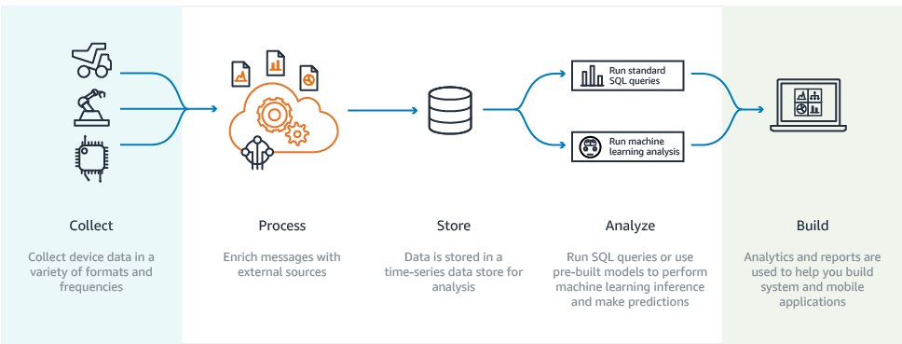Figura 5: Flujo básico de análisis de datos con AWS IoT Analytics [15].

En el ejemplo proporcionado por AWS el servicio para procesar 10 Mb/Mes de información por 1000 dispositivos en 4 flujos costaría 3,436 €.

IoT Edge Analytics de Crosser

Se ofrece como un motor de procesado de datos que se puede instalar donde se necesite, habilitando el procesado y análisis en el edge.

La infraestructura que necesita los motores desplegados para soportar los flujos de datos puede ser proveída por una nube pública, privada o híbrida.

Azure de Microsoft

Es un servicio en nube pública ofrecido por Microsoft.

Ofrece los servicios IoTCentral y IoTHub para la comunicación de datos con los dispositivos usando el resto de servicios de Azure para realizar el almacenamiento y procesado de datos. Por ejemplo Azure Stream Analytics para el procesado de flujos de datos.

Se puede utilizar el análisis en una nube híbrida con Azure IoT Edge, como se muestra en la imagen 6.

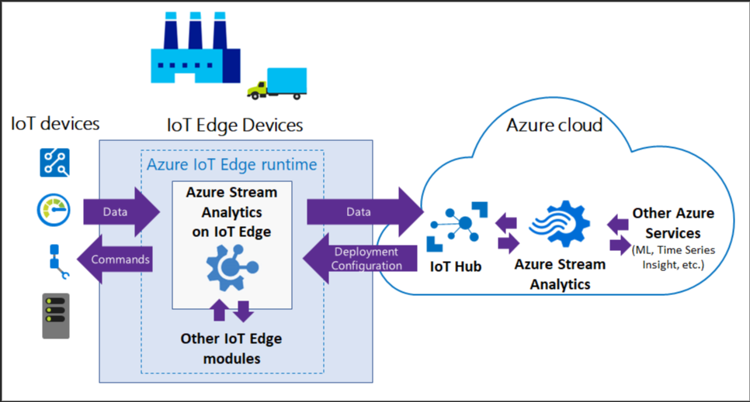Figura 6: Esquemá de análisis de datos de arquitectura híbrida que con Stream Analytics de Azure [14].

Kaa [12]

Ofrece una plataforma IoT, integrada con Open Distro Elasticsearch. Un flujo para el análisis es mostrado en la figura 7:

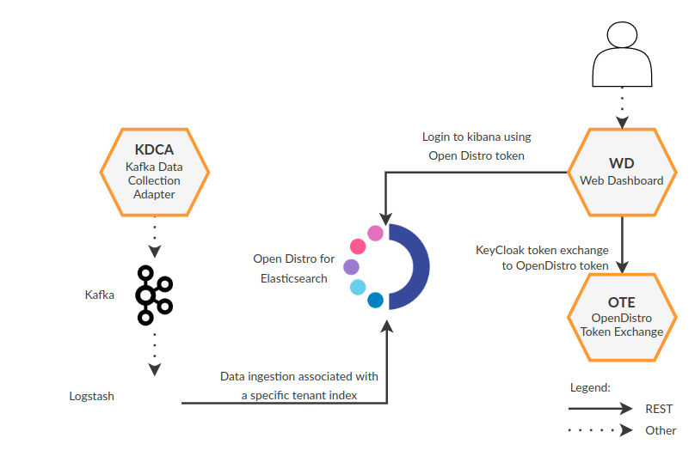Figura 7: Análisis de datos IoT con Kaa [12]

El precio es por dispositivo conectado, costando 1000 dispositivos en el plan más asequible 250,0 €.

Sistema desarrollado

El trabajo recoge información ambiental proveniente las redes de nodos sensores, actuadores, concentradores y controladores instalados en los espacios de la UPM y, mediante un proceso de participatory crowdsensing, las sensaciones de la comunidad universitaria relacionadas con las mediciones ambientales.

Se plantea, entonces, el problema de obtener la relación entre las mediciones reales y la percepción que los usuarios tienen de las características ambientales en los espacios sensorizados. Para ello se debe analizar y visualizar los datos generados por el sistema de IoT de manera que los resultados obtenidos sirvan para decidir nuevas estrategias en el consumo energético.

A partir de un subconjunto de los requisitos actuales del proyecto SioTCOM, hemos diseñado e implementado un sistema modular, configurable y escalable que permite:

- Mostrar el valor de diferentes tipos de mediciones (temperatura, humedad, luminosidad, nivel de co2, ruido y movimiento) junto a la valoración de los usuarios de cada sensación.

- Mostrar mediciones y sensaciones en cualquier rango de tiempo y agrupar los eventos en periodos de tiempo arbitrarios.

- Las reglas que asignan sensores y sensaciones a tipos de medición puede ser editada en un fichero de configuración.

- Mantiene s

El sistema está estructurado de varios módulos que se corresponden con cada una de las etapas del flujo de datos como el de la figura 8.
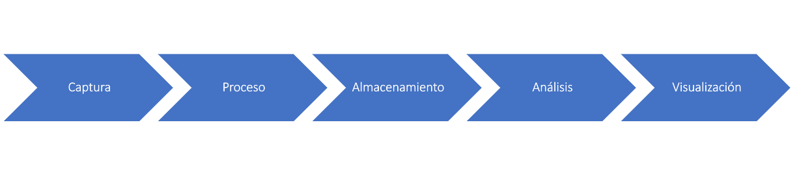Figura 8: Flujo de datos en el sistema

Módulo de captura de datos

Es el módulo encargado de acceder a los servicios externos para recuperar la información.

Los datos a los que accede provienen de:

- Un sistema de sensorización una red inalámbrica compuesta por sensores/actuadores y concentradores y servidores que recogen y almacenan la información referente a las medidas físicas.
- Y un sistema para la recogida y almacenamiento de las sensaciones que los usuarios han compartido usando una aplicación móvil (participatory crowdsensing).

El módulo devuelve dos conjuntos de datos sin ninguna normalización. Un ejemplo de como se estructuran se puede ver en la figura 9.
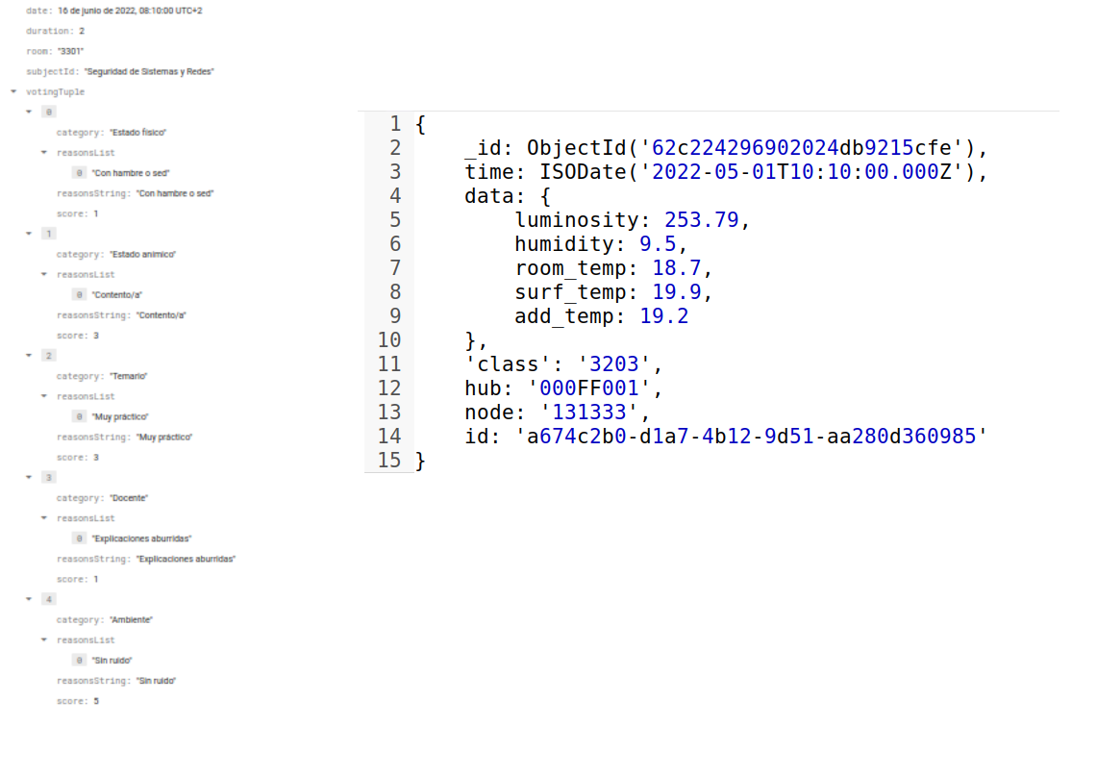Figura 9: Ejemplo de datos capturados

Módulo de procesado de datos

Este módulo realiza las operaciones de filtrado, reestructuración y agrupación.

Primero, la información se agrupa en intervalos de tiempo arbitrario, combinando la información proveniente de sensores del mismo tipo pero siempre diferenciando el tipo de medición y el espacio del que procede la medición o valoración. De estas agregaciones se calculan y almacenan su número, media, máximo, mínimo y desviación estándar de las muestras agregadas.

Después, se rellenan los datos necesarios para obtener varias series temporales completas como las que aparecen en la figura 10.
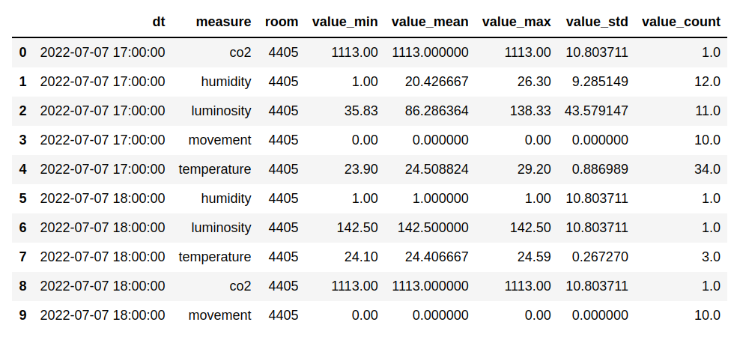Figura 10: Datos de los sensores tras el procesado agrupados en intervalos de una hora.

Módulo de almacenamiento

Utilizamos el módulo para almacenar las series procesadas en una base de datos Mongo. Usamos esta información como caché para agilizar el acceso a los datos.

Módulo de análisis

El objetivo es obtener un clasificador que tome las mediciones en un momento dado y determine las sensaciones que los usuarios tendrán.

Utilizamos regresión logística para calcular este modelo: Fusionamos los datos para obtener correspondencias entre las mediciones de los sensores y las valoraciones de los usuarios. A continuación moldeamos la estructura para obtener una variable de entrada por cada tipo de medición y como salida dividimos las valoraciones de los usuarios según el tipo de valoración a la que corresponde y las agrupamos en niveles. Se completan los datos faltantes, ya que aunque las series temporales obtenidas en el procesado son completas aún puede faltar alguna serie. Por último escalamos los datos.

Dividimos el conjunto de datos que hemos preparado en un conjunto de entrenamiento y otro de test.

Aplicamos el algoritmo una vez por cada tipo de medición/valoración.

El resultado son múltiples modelos, uno por cada tipo de medición/valoración, capaces de determinar cada sensación que experimentarán los usuarios a partir de una entrada de datos con las mediciones ambientales.

Módulos de Visualización

Proporcionamos dos módulos de consulta del sistema: Una API REST y un dasboard. Ambos accesibles a través de sus propios servicios web.

API REST

Proporciona una interfaz web con la que se puede operar el sistema. El framework utilizado ofrece el acceso a la documentación de la API en forma de especificación OpenAPI accesible en la URL “/openapi.json” del servidor, documentación web la URL que hemos situado en la raíz (“/”) y un sistema de pruebas de la API que hemos situado en “/test”.

Consultar del estado del sistema:

- La versión actual del sistema.
- La configuración actual del sistema.

Resumen de los datos mantenidos por el sistema:

- Habitaciones de las que se tiene información de medidas o sensaciones.
- Tipos de medidas configuradas de las que se puede realizar el análisis.

Resultados de las fases de proceso:

- Serie temporal de las sensaciones aportadas.
- Serie temporal de las mediciones de los sensores.

Resultados de los análisis:

- Correlación entre los distintos tipos de medición.
- Correlación entre las mediciones y la valoración de los usuarios.
- Parámetros del modelo obtenido mediante regresión logística.

Dashboard

El dashboard ofrece la posibilidad de consultar al sistema y visualizar las respuestas obtenidas de forma más amigable.

Utiliza el API REST para obtener los datos a visualizar, realizando la consulta de los datos según las preferencias del usuario entre las opciones mostradas. Por ejemplo, el usuario puede elegir el periodo de agrupación de los datos, pero sólo son ofrecidas las opciones: horaria, diaria o mensual. Las opciones ofrecidas corresponde a las necesidades de proyecto SIoTCOM y son también un compromiso con los datos reales. No tendría sentido ofrecer agrupaciones por debajo de la resolución de captura de los sensores o, también, de la aportación de los usuarios.

Las gráficas que el usuario puede consultar tras introducir sus preferencias son:

La visualización de las series de mediciones, junto a las valoraciones de los usuarios del proyecto, diferenciadas por espacio y tipo de medición.

Resultados obtenidos

Usando datos reales, sin contar con las valoraciones de los usuarios, tenemos ejemplos como el de la figura 11.

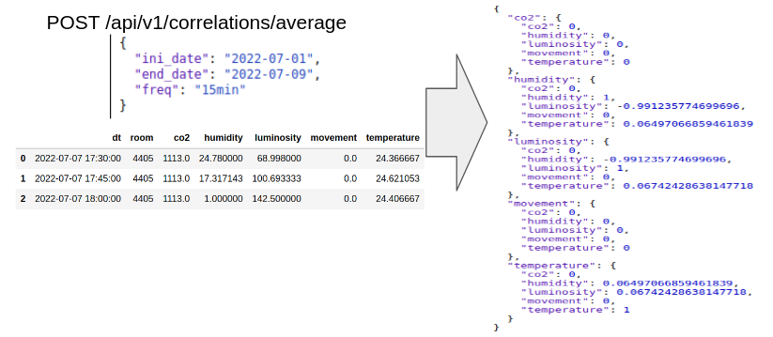Figura 11: Obtener las correlaciones entre las medidas ambientales de los sensores

Empleando datos simulados podemos analizar y visualizar las series temporales de datos desde el dashboard.

Discusión de resultado

Los resultados obtenidos en los cálculos han sido los esperados. Se puede emplear el sistema para obtener los análisis deseados pero probablemente se

Impacto social y medioambiental

La importancia de este proyecto reside en la capacidad analizar y espacios de los campus de la UPM para racionalizar el consumo de energía en sus espacios. Esto contribuirá significativamente a alcanzar los ODS propuestos. Entre las metas a las que este proyecto contribuiría directamente listamos:

11.3 De aquí a 2030, aumentar la urbanización inclusiva y sostenible y la capacidad para la planificación y la gestión participativas, integradas y sostenibles de los asentamientos humanos en todos los países.

12.2 De aquí a 2030, lograr la gestión sostenible y el uso eficiente de los recursos naturales.

Planificación y presupuesto

Se ha desarrollado el trabajo en el tiempo previsto, con el siguiente presupuesto:

Tabla 1: Presupuesto (* beca UPM de Sostenibilidad)
RECURSO | UNIDADES | € / MES | TOTAL
Portátil | 24 meses de vida útil | 55,00 | 275,00
Instalaciones, consumibles y servicios | - Alquiler  - Internet  - Electricidad | 922,00 | 5.532,00
Mano de obra | 1 | *300,00 | 1.800,00
TOTAL |  |  | 7.607,00

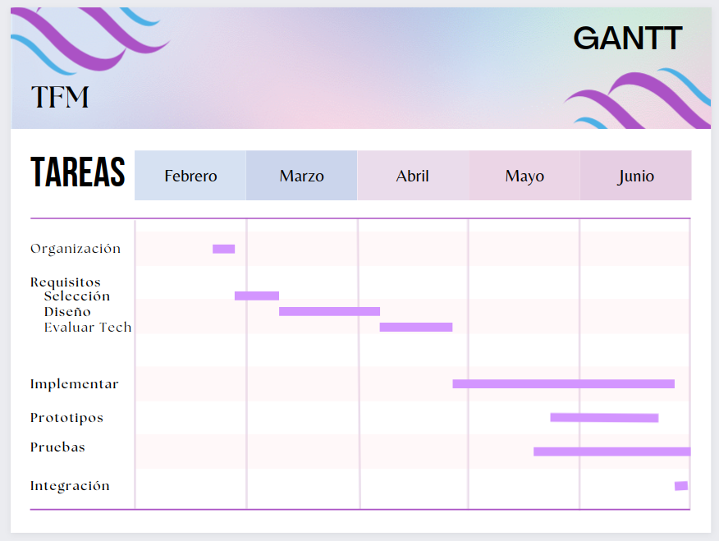Figura 12: Gnatt del desarrollo

Conclusiones

Una observación que hicimos fue que la parte más costosa de los cálculos se encontraba en el proceso inicial de la información, tras la carga. Por ello prototipamos primero la distribución de la carga entre varios procesos y añadimos el almacenamiento de datos intermedios de manera que fuera compartido por todos los procesos.

Para el prototipado e implementaciones finales fue de gran ayuda el lenguaje de programación Python, especialmente apto para estas tareas, la característica que más nos ha ayudado en la realización del trabajo es la riqueza de su ecosistema.

La distribución de cargas de trabajo mediante Dask se realiza de manera sencilla desde el lenguaje de programación, incluso su despliegue en un clúster. Pero la configuración personalizada para que el sistema se comporte de la forma deseada no lo es tanto. Si añadimos una capa de abstracción más, como modin, no resuelve esta parte.

Como ampliación futura se debería añadir una capa de seguridad a los servicios, nosotros recomendamos proteger el servidor API y restringir el acceso al dashboard.

Referencias

[1] «Crowdsensing - Wikipedia». https://en.wikipedia.org/wiki/Crowdsensing (accedido 4 de julio de 2022).
[2] «— SDG Indicators». https://unstats.un.org/sdgs/report/2020/goal-12/ (accedido 5 de julio de 2022).
[3] N. G. C. Change, «Global Surface Temperature | NASA Global Climate Change», Climate Change: Vital Signs of the Planet. https://climate.nasa.gov/vital-signs/global-temperature (accedido 6 de julio de 2022).
[4] H. Jamil, T. Umer, C. Ceken, y F. Al-Turjman, «Decision Based Model for Real-Time IoT Analysis Using Big Data and Machine Learning», Wirel. Pers. Commun., vol. 121, n.º 4, 2021, doi: 10.1007/s11277-021-08857-7.
[5] S. K. Singh, J. Cha, T. W. Kim, y J. H. Park, «Machine learning based distributed big data analysis framework for next generation web in iot», Comput. Sci. Inf. Syst., vol. 18, n.º 2, 2021, doi: 10.2298/CSIS200330012S.
[6] J. Moon, S. Kum, y S. Lee, «A Heterogeneous IoT Data Analysis Framework with Collaboration of Edge-Cloud Computing: Focusing on Indoor PM10 and PM2.5 Status Prediction», Sensors, vol. 19, n.º 14, p. 3038, jul. 2019, doi: 10.3390/s19143038.
[7] J. V. Coleman, «Green Smart Campus», Madrid, jul. 2021. [En línea]. Disponible en: https://oa.upm.es/68208/
[8] R. Krishnamurthi, A. Kumar, D. Gopinathan, A. Nayyar, y B. Qureshi, «An overview of iot sensor data processing, fusion, and analysis techniques», Sens. Switz., vol. 20, n.º 21, 2020, doi: 10.3390/s20216076.
[9] «• Smartphone users 2026 | Statista». https://www.statista.com/statistics/330695/number-of-smartphone-users-worldwide/ (accedido 2 de julio de 2022).
[10] «Inteligencia colectiva», Wikipedia, la enciclopedia libre. 11 de marzo de 2022. Accedido: 6 de julio de 2022. [En línea]. Disponible en: https://es.wikipedia.org/w/index.php?title=Inteligencia_colectiva&oldid=142209904
[11] «Public Cloud vs Private Cloud vs Hybrid Cloud | Microsoft Azure». https://azure.microsoft.com/en-us/overview/what-are-private-public-hybrid-clouds/ (accedido 6 de julio de 2022).
[12] «KAA: Data analytics». https://docs.kaaiot.io/KAA/docs/current/Features/Data-analytics/ (accedido 6 de julio de 2022).
[13] «Primary energy consumption from renewables», Our World in Data. https://ourworldindata.org/grapher/primary-energy-renewables (accedido 8 de julio de 2022).
[14] «Azure Stream Analytics now available on IoT Edge». http://microsoftonlineguide.blogspot.com/2017/11/azure-stream-analytics-now-available-on.html (accedido 6 de julio de 2022).
[15] «What is AWS IoT Analytics? - AWS IoT Analytics». https://docs.aws.amazon.com/iotanalytics/latest/userguide/welcome.html (accedido 6 de julio de 2022).

Anexos

Anexo A – Especificación OpenAPI del servicio

{
"components": {
"schemas": {
"AnalysisDataFeedbackType": {
"properties": {
"category": {
"title": "Category",
"type": "string"
},
"sense": {
"title": "Sense",
"type": "object"
}
},
"required": [
"category",
"sense"
],
"title": "AnalysisDataFeedbackType",
"type": "object"
},
"AnalysisDataType": {
"properties": {
"feedback": {
"$ref": "#/components/schemas/AnalysisDataFeedbackType"
},
"sensors": {
"title": "Sensors",
"type": "object"
}
},
"required": [
"feedback",
"sensors"
],
"title": "AnalysisDataType",
"type": "object"
},
"CacheType": {
"properties": {
"auth_mechanism": {
"default": "&authSource=admin&authMechanism=SCRAM-SHA-1",
"title": "Auth Mechanism",
"type": "string"
},
"collection": {
"title": "Collection",
"type": "string"
},
"database": {
"title": "Database",
"type": "string"
},
"enable": {
"default": false,
"title": "Enable",
"type": "boolean"
},
"host": {
"title": "Host",
"type": "string"
},
"port": {
"title": "Port",
"type": "integer"
}
},
"required": [
"host",
"port",
"database",
"collection"
],
"title": "CacheType",
"type": "object"
},
"ClusterType": {
"properties": {
"engine": {
"default": "dask",
"title": "Engine",
"type": "string"
},
"partitions": {
"default": 2,
"title": "Partitions",
"type": "integer"
},
"scheduler_type": {
"default": "processes",
"title": "Scheduler Type",
"type": "string"
},
"scheduler_url": {
"title": "Scheduler Url",
"type": "string"
},
"workers": {
"default": 4,
"title": "Workers",
"type": "integer"
}
},
"required": [
"scheduler_url"
],
"title": "ClusterType",
"type": "object"
},
"ConfigResponse": {
"properties": {
"cache": {
"$ref": "#/components/schemas/CacheType"
},
"cluster": {
"$ref": "#/components/schemas/ClusterType"
},
"data": {
"$ref": "#/components/schemas/AnalysisDataType"
},
"datasources": {
"$ref": "#/components/schemas/DataSourceType"
}
},
"required": [
"datasources",
"cluster",
"data",
"cache"
],
"title": "ConfigResponse",
"type": "object"
},
"CorrelationMatrixResponse": {
"additionalProperties": {
"additionalProperties": {
"type": "number"
},
"type": "object"
},
"title": "CorrelationMatrixResponse",
"type": "object"
},
"DataSourceFirebaseDB": {
"properties": {
"collection": {
"title": "Collection",
"type": "string"
}
},
"required": [
"collection"
],
"title": "DataSourceFirebaseDB",
"type": "object"
},
"DataSourceMongoDB": {
"properties": {
"auth_mechanism": {
"default": "&authSource=admin&authMechanism=SCRAM-SHA-1",
"title": "Auth Mechanism",
"type": "string"
},
"collection": {
"title": "Collection",
"type": "string"
},
"database": {
"title": "Database",
"type": "string"
},
"host": {
"default": "localhost",
"title": "Host",
"type": "string"
},
"port": {
"default": 27017,
"title": "Port",
"type": "integer"
}
},
"required": [
"database",
"collection"
],
"title": "DataSourceMongoDB",
"type": "object"
},
"DataSourceType": {
"properties": {
"feedbacks": {
"$ref": "#/components/schemas/DataSourceFirebaseDB"
},
"sensors": {
"$ref": "#/components/schemas/DataSourceMongoDB"
}
},
"required": [
"sensors",
"feedbacks"
],
"title": "DataSourceType",
"type": "object"
},
"ErrorResponse": {
"properties": {
"error": {
"title": "Error",
"type": "string"
},
"message": {
"title": "Message"
}
},
"required": [
"error"
],
"title": "ErrorResponse",
"type": "object"
},
"FeedbackTimelineRequest": {
"properties": {
"end_date": {
"format": "date",
"title": "End Date",
"type": "string"
},
"freq": {
"default": "1D",
"title": "Freq",
"type": "string"
},
"ini_date": {
"format": "date",
"title": "Ini Date",
"type": "string"
},
"measure": {
"title": "Measure",
"type": "string"
},
"room": {
"title": "Room",
"type": "string"
}
},
"required": [
"ini_date",
"end_date"
],
"title": "FeedbackTimelineRequest",
"type": "object"
},
"FeedbackTimelineResponse": {
"properties": {
"dt": {
"items": {
"format": "date-time",
"type": "string"
},
"title": "Dt",
"type": "array"
},
"measure": {
"items": {
"type": "string"
},
"title": "Measure",
"type": "array"
},
"room": {
"items": {
"type": "string"
},
"title": "Room",
"type": "array"
},
"value_count": {
"items": {
"type": "number"
},
"title": "Value Count",
"type": "array"
},
"value_max": {
"items": {
"type": "number"
},
"title": "Value Max",
"type": "array"
},
"value_mean": {
"items": {
"type": "number"
},
"title": "Value Mean",
"type": "array"
},
"value_min": {
"items": {
"type": "number"
},
"title": "Value Min",
"type": "array"
},
"value_std": {
"items": {
"type": "number"
},
"title": "Value Std",
"type": "array"
}
},
"required": [
"dt",
"measure",
"room",
"value_min",
"value_mean",
"value_max",
"value_std",
"value_count"
],
"title": "FeedbackTimelineResponse",
"type": "object"
},
"HTTPValidationError": {
"properties": {
"detail": {
"items": {
"$ref": "#/components/schemas/ValidationError"
},
"title": "Detail",
"type": "array"
}
},
"title": "HTTPValidationError",
"type": "object"
},
"LogisticRegressionMeasure": {
"properties": {
"aquracy": {
"title": "Aquracy",
"type": "number"
},
"coefficients": {
"title": "Coefficients",
"type": "object"
},
"intercept": {
"items": {
"type": "number"
},
"title": "Intercept",
"type": "array"
},
"mse": {
"title": "Mse",
"type": "number"
}
},
"required": [
"aquracy",
"mse",
"coefficients",
"intercept"
],
"title": "LogisticRegressionMeasure",
"type": "object"
},
"LogisticRegressionParameters": {
"properties": {
"end_date": {
"format": "date",
"title": "End Date",
"type": "string"
},
"freq": {
"default": "1D",
"title": "Freq",
"type": "string"
},
"ini_date": {
"format": "date",
"title": "Ini Date",
"type": "string"
},
"measure": {
"title": "Measure",
"type": "string"
},
"room": {
"title": "Room",
"type": "string"
},
"test_size": {
"default": 0.3,
"title": "Test Size",
"type": "number"
}
},
"required": [
"ini_date",
"end_date"
],
"title": "LogisticRegressionParameters",
"type": "object"
},
"LogisticRegressionResponse": {
"additionalProperties": {
"$ref": "#/components/schemas/LogisticRegressionMeasure"
},
"title": "LogisticRegressionResponse",
"type": "object"
},
"MeasureList": {
"properties": {
"measures": {
"items": {
"type": "string"
},
"title": "Measures",
"type": "array"
}
},
"required": [
"measures"
],
"title": "MeasureList",
"type": "object"
},
"MergedTimelineResponse": {
"properties": {
"dt": {
"items": {
"format": "date-time",
"type": "string"
},
"title": "Dt",
"type": "array"
},
"measure": {
"items": {
"type": "string"
},
"title": "Measure",
"type": "array"
},
"room": {
"items": {
"type": "string"
},
"title": "Room",
"type": "array"
},
"value_count_sensor": {
"items": {
"type": "number"
},
"title": "Value Count Sensor",
"type": "array"
},
"value_count_vote": {
"items": {
"type": "number"
},
"title": "Value Count Vote",
"type": "array"
},
"value_max_sensor": {
"items": {
"type": "number"
},
"title": "Value Max Sensor",
"type": "array"
},
"value_max_vote": {
"items": {
"type": "number"
},
"title": "Value Max Vote",
"type": "array"
},
"value_mean_sensor": {
"items": {
"type": "number"
},
"title": "Value Mean Sensor",
"type": "array"
},
"value_mean_vote": {
"items": {
"type": "number"
},
"title": "Value Mean Vote",
"type": "array"
},
"value_min_sensor": {
"items": {
"type": "number"
},
"title": "Value Min Sensor",
"type": "array"
},
"value_min_vote": {
"items": {
"type": "number"
},
"title": "Value Min Vote",
"type": "array"
},
"value_std_sensor": {
"items": {
"type": "number"
},
"title": "Value Std Sensor",
"type": "array"
},
"value_std_vote": {
"items": {
"type": "number"
},
"title": "Value Std Vote",
"type": "array"
}
},
"required": [
"dt",
"measure",
"room",
"value_min_sensor",
"value_mean_sensor",
"value_max_sensor",
"value_std_sensor",
"value_count_sensor",
"value_min_vote",
"value_mean_vote",
"value_max_vote",
"value_std_vote",
"value_count_vote"
],
"title": "MergedTimelineResponse",
"type": "object"
},
"RoomList": {
"properties": {
"rooms": {
"items": {
"type": "string"
},
"title": "Rooms",
"type": "array"
}
},
"required": [
"rooms"
],
"title": "RoomList",
"type": "object"
},
"SensorizationTimelineRequest": {
"properties": {
"end_date": {
"format": "date",
"title": "End Date",
"type": "string"
},
"freq": {
"default": "1D",
"title": "Freq",
"type": "string"
},
"ini_date": {
"format": "date",
"title": "Ini Date",
"type": "string"
},
"measure": {
"title": "Measure",
"type": "string"
},
"room": {
"title": "Room",
"type": "string"
}
},
"required": [
"ini_date",
"end_date"
],
"title": "SensorizationTimelineRequest",
"type": "object"
},
"SensorizationTimelineResponse": {
"properties": {
"dt": {
"items": {
"format": "date-time",
"type": "string"
},
"title": "Dt",
"type": "array"
},
"measure": {
"items": {
"type": "string"
},
"title": "Measure",
"type": "array"
},
"room": {
"items": {
"type": "string"
},
"title": "Room",
"type": "array"
},
"value_count": {
"items": {
"type": "number"
},
"title": "Value Count",
"type": "array"
},
"value_max": {
"items": {
"type": "number"
},
"title": "Value Max",
"type": "array"
},
"value_mean": {
"items": {
"type": "number"
},
"title": "Value Mean",
"type": "array"
},
"value_min": {
"items": {
"type": "number"
},
"title": "Value Min",
"type": "array"
},
"value_std": {
"items": {
"type": "number"
},
"title": "Value Std",
"type": "array"
}
},
"required": [
"dt",
"measure",
"room",
"value_min",
"value_mean",
"value_max",
"value_std",
"value_count"
],
"title": "SensorizationTimelineResponse",
"type": "object"
},
"ValidationError": {
"properties": {
"loc": {
"items": {
"anyOf": [
{
"type": "string"
},
{
"type": "integer"
}
]
},
"title": "Location",
"type": "array"
},
"msg": {
"title": "Message",
"type": "string"
},
"type": {
"title": "Error Type",
"type": "string"
}
},
"required": [
"loc",
"msg",
"type"
],
"title": "ValidationError",
"type": "object"
}
}
},
"info": {
"title": "FastAPI",
"version": "0.7.0"
},
"openapi": "3.0.2",
"paths": {
"/api/v1/analysis/linear-regression": {
"post": {
"description": "Returns the linear regression of the measuremt variables to get the score.",
"operationId": "api_get_linear_regression_score_api_v1_analysis_linear_regression_post",
"requestBody": {
"content": {
"application/json": {
"schema": {
"$ref": "#/components/schemas/LogisticRegressionParameters"
}
}
},
"required": true
},
"responses": {
"200": {
"content": {
"application/json": {
"schema": {
"$ref": "#/components/schemas/LogisticRegressionResponse"
}
}
},
"description": "Successful Response"
},
"400": {
"content": {
"application/json": {
"schema": {
"$ref": "#/components/schemas/ErrorResponse"
}
}
},
"description": "Bad Request"
},
"422": {
"content": {
"application/json": {
"schema": {
"$ref": "#/components/schemas/HTTPValidationError"
}
}
},
"description": "Validation Error"
},
"500": {
"content": {
"application/json": {
"schema": {
"$ref": "#/components/schemas/ErrorResponse"
}
}
},
"description": "Internal Server Error"
}
},
"summary": "Api Get Linear Regression Score"
}
},
"/api/v1/configuration": {
"get": {
"description": "Returns the current configuration.\n\nNOTE: the creedentials are keeped secret.",
"operationId": "api_get_configuration_api_v1_configuration_get",
"responses": {
"200": {
"content": {
"application/json": {
"schema": {
"$ref": "#/components/schemas/ConfigResponse"
}
}
},
"description": "Successful Response"
},
"400": {
"content": {
"application/json": {
"schema": {
"$ref": "#/components/schemas/ErrorResponse"
}
}
},
"description": "Bad Request"
},
"500": {
"content": {
"application/json": {
"schema": {
"$ref": "#/components/schemas/ErrorResponse"
}
}
},
"description": "Internal Server Error"
}
},
"summary": "Api Get Configuration"
}
},
"/api/v1/correlations/average": {
"post": {
"description": "Returns the correlations of the measurement variables on their average values.",
"operationId": "api_get_measurement_variable_correlations_average_api_v1_correlations_average_post",
"requestBody": {
"content": {
"application/json": {
"schema": {
"$ref": "#/components/schemas/SensorizationTimelineRequest"
}
}
},
"required": true
},
"responses": {
"200": {
"content": {
"application/json": {
"schema": {
"$ref": "#/components/schemas/CorrelationMatrixResponse"
}
}
},
"description": "Successful Response"
},
"400": {
"content": {
"application/json": {
"schema": {
"$ref": "#/components/schemas/ErrorResponse"
}
}
},
"description": "Bad Request"
},
"422": {
"content": {
"application/json": {
"schema": {
"$ref": "#/components/schemas/HTTPValidationError"
}
}
},
"description": "Validation Error"
},
"500": {
"content": {
"application/json": {
"schema": {
"$ref": "#/components/schemas/ErrorResponse"
}
}
},
"description": "Internal Server Error"
}
},
"summary": "Api Get Measurement Variable Correlations Average"
}
},
"/api/v1/correlations/score": {
"post": {
"description": "Returns the correlations of the measurement variables on the score.",
"operationId": "api_get_measurement_variable_correlations_score_api_v1_correlations_score_post",
"requestBody": {
"content": {
"application/json": {
"schema": {
"$ref": "#/components/schemas/SensorizationTimelineRequest"
}
}
},
"required": true
},
"responses": {
"200": {
"content": {
"application/json": {
"schema": {
"$ref": "#/components/schemas/CorrelationMatrixResponse"
}
}
},
"description": "Successful Response"
},
"400": {
"content": {
"application/json": {
"schema": {
"$ref": "#/components/schemas/ErrorResponse"
}
}
},
"description": "Bad Request"
},
"422": {
"content": {
"application/json": {
"schema": {
"$ref": "#/components/schemas/HTTPValidationError"
}
}
},
"description": "Validation Error"
},
"500": {
"content": {
"application/json": {
"schema": {
"$ref": "#/components/schemas/ErrorResponse"
}
}
},
"description": "Internal Server Error"
}
},
"summary": "Api Get Measurement Variable Correlations Score"
}
},
"/api/v1/feedback/timeline": {
"post": {
"description": "Returns a timeline of average scores for each measure and room.",
"operationId": "api_get_feedback_timeline_api_v1_feedback_timeline_post",
"requestBody": {
"content": {
"application/json": {
"schema": {
"$ref": "#/components/schemas/FeedbackTimelineRequest"
}
}
},
"required": true
},
"responses": {
"200": {
"content": {
"application/json": {
"schema": {
"$ref": "#/components/schemas/FeedbackTimelineResponse"
}
}
},
"description": "Successful Response"
},
"400": {
"content": {
"application/json": {
"schema": {
"$ref": "#/components/schemas/ErrorResponse"
}
}
},
"description": "Bad Request"
},
"422": {
"content": {
"application/json": {
"schema": {
"$ref": "#/components/schemas/HTTPValidationError"
}
}
},
"description": "Validation Error"
},
"500": {
"content": {
"application/json": {
"schema": {
"$ref": "#/components/schemas/ErrorResponse"
}
}
},
"description": "Internal Server Error"
}
},
"summary": "Api Get Feedback Timeline"
}
},
"/api/v1/measures": {
"get": {
"description": "Returns a list of all the configured measures.",
"operationId": "api_get_measures_api_v1_measures_get",
"responses": {
"200": {
"content": {
"application/json": {
"schema": {
"$ref": "#/components/schemas/MeasureList"
}
}
},
"description": "Successful Response"
},
"400": {
"content": {
"application/json": {
"schema": {
"$ref": "#/components/schemas/ErrorResponse"
}
}
},
"description": "Bad Request"
},
"500": {
"content": {
"application/json": {
"schema": {
"$ref": "#/components/schemas/ErrorResponse"
}
}
},
"description": "Internal Server Error"
}
},
"summary": "Api Get Measures"
}
},
"/api/v1/merge/timeline": {
"post": {
"description": "Returns a timeline of the a score and average measurement for each room and measure.",
"operationId": "api_get_merged_timeline_api_v1_merge_timeline_post",
"requestBody": {
"content": {
"application/json": {
"schema": {
"$ref": "#/components/schemas/SensorizationTimelineRequest"
}
}
},
"required": true
},
"responses": {
"200": {
"content": {
"application/json": {
"schema": {
"$ref": "#/components/schemas/MergedTimelineResponse"
}
}
},
"description": "Successful Response"
},
"400": {
"content": {
"application/json": {
"schema": {
"$ref": "#/components/schemas/ErrorResponse"
}
}
},
"description": "Bad Request"
},
"422": {
"content": {
"application/json": {
"schema": {
"$ref": "#/components/schemas/HTTPValidationError"
}
}
},
"description": "Validation Error"
},
"500": {
"content": {
"application/json": {
"schema": {
"$ref": "#/components/schemas/ErrorResponse"
}
}
},
"description": "Internal Server Error"
}
},
"summary": "Api Get Merged Timeline"
}
},
"/api/v1/rooms": {
"get": {
"description": "Returns a list of all the rooms found in the measuremnts and score data.",
"operationId": "api_get_feedback_and_sensors_rooms_api_v1_rooms_get",
"responses": {
"200": {
"content": {
"application/json": {
"schema": {
"$ref": "#/components/schemas/RoomList"
}
}
},
"description": "Successful Response"
},
"400": {
"content": {
"application/json": {
"schema": {
"$ref": "#/components/schemas/ErrorResponse"
}
}
},
"description": "Bad Request"
},
"500": {
"content": {
"application/json": {
"schema": {
"$ref": "#/components/schemas/ErrorResponse"
}
}
},
"description": "Internal Server Error"
}
},
"summary": "Api Get Feedback And Sensors Rooms"
}
},
"/api/v1/sensorization/timeline": {
"post": {
"description": "Returns a timeline of avarage measurements for each measure and room.",
"operationId": "api_get_sensor_timeline_api_v1_sensorization_timeline_post",
"requestBody": {
"content": {
"application/json": {
"schema": {
"$ref": "#/components/schemas/SensorizationTimelineRequest"
}
}
},
"required": true
},
"responses": {
"200": {
"content": {
"application/json": {
"schema": {
"$ref": "#/components/schemas/SensorizationTimelineResponse"
}
}
},
"description": "Successful Response"
},
"400": {
"content": {
"application/json": {
"schema": {
"$ref": "#/components/schemas/ErrorResponse"
}
}
},
"description": "Bad Request"
},
"422": {
"content": {
"application/json": {
"schema": {
"$ref": "#/components/schemas/HTTPValidationError"
}
}
},
"description": "Validation Error"
},
"500": {
"content": {
"application/json": {
"schema": {
"$ref": "#/components/schemas/ErrorResponse"
}
}
},
"description": "Internal Server Error"
}
},
"summary": "Api Get Sensor Timeline"
}
},
"/api/v1/version": {
"get": {
"description": "Returns the version of the Analysis System.",
"operationId": "api_get_version_api_v1_version_get",
"responses": {
"200": {
"content": {
"application/json": {
"schema": {
"title": "Response Api Get Version Api V1 Version Get",
"type": "string"
}
}
},
"description": "Successful Response"
},
"400": {
"content": {
"application/json": {
"schema": {
"$ref": "#/components/schemas/ErrorResponse"
}
}
},
"description": "Bad Request"
},
"500": {
"content": {
"application/json": {
"schema": {
"$ref": "#/components/schemas/ErrorResponse"
}
}
},
"description": "Internal Server Error"
}
},
"summary": "Api Get Version"
}
}
}
}

Resolución de la ONU aprobando la Agenda 2030 para el Desarrollo sostenible en: https://www.un.org/ga/search/view_doc.asp?symbol=A/RES/70/1&Lang=S
Resolución de la ONU aprobando la Agenda 2030 para el Desarrollo sostenible en: https://www.un.org/ga/search/view_doc.asp?symbol=A/RES/70/1&Lang=S
Admite cualquier alias válido a un offset de pandas que represente un periodo. https://pandas.pydata.org/pandas-docs/stable/user_guide/timeseries.html

